ХАРКІВСЬКА ОБЛАСНА ДЕРЖАВНА АДМІНІСТРАЦІЯ
УПРАВЛІННЯ ОХОРОНИ ЗДОРОВ'Я
комунальний заклад охорони здоров'я
«Харківський міжобласний спеціалізований медико – генетичний центр- центр рідкісних (орфанних) захворювань»
61022, м. Харків, пр. Незалежності, 13, тел. (057) 705-16-74
E-mail: mgc@ukr.net

Ахондроплазия

Ахондроплазия — это наследственное заболевание, в основе которого лежит замедление роста костей и хрящей. Это приводит к коротким костям, аномальной форме костей, низкому росту.
Причина:
Мутация гена FGFR3, который отвечает за рост хрящевой ткани и окостенение.

Симптомы:
- невысокий рост (у женщин 125 см, у мужчин 130 см);
- короткие руки и ноги из-за недоразвития плечевой и бедренной костей
- пальцы на руках короткие
- искривление ног: они могут приобретать Х-образную или О-образную форму;
- ограничение разгибания в локтевых и коленных суставах;
- большая голова и выпуклый лоб из-за увеличенного мозгового отдела.
- нос широкий, с низкой, вдавленной переносицей;
- около внутреннего угла глаза особая дополнительная складка;
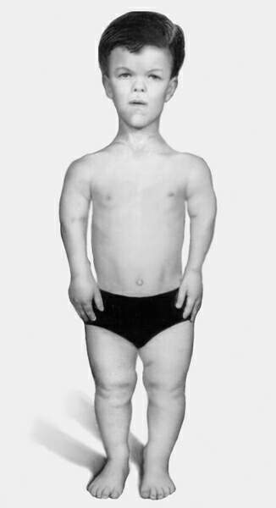
- отставание в физическом развитии.

Формы:
- Наследственная форма (наследуется аутосомно-доминантно)
- Спорадическая форма

Профилактика ахондроплазии
- Профилактические методы включают медико-генетическое консультирование и пренатальную диагностику
- В случае обнаружения гена у больных родителей предупредить заболевание невозможно, так как дети получают генетический материал вместе с мутированными генами, которые вызывают данное заболевание.

